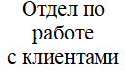
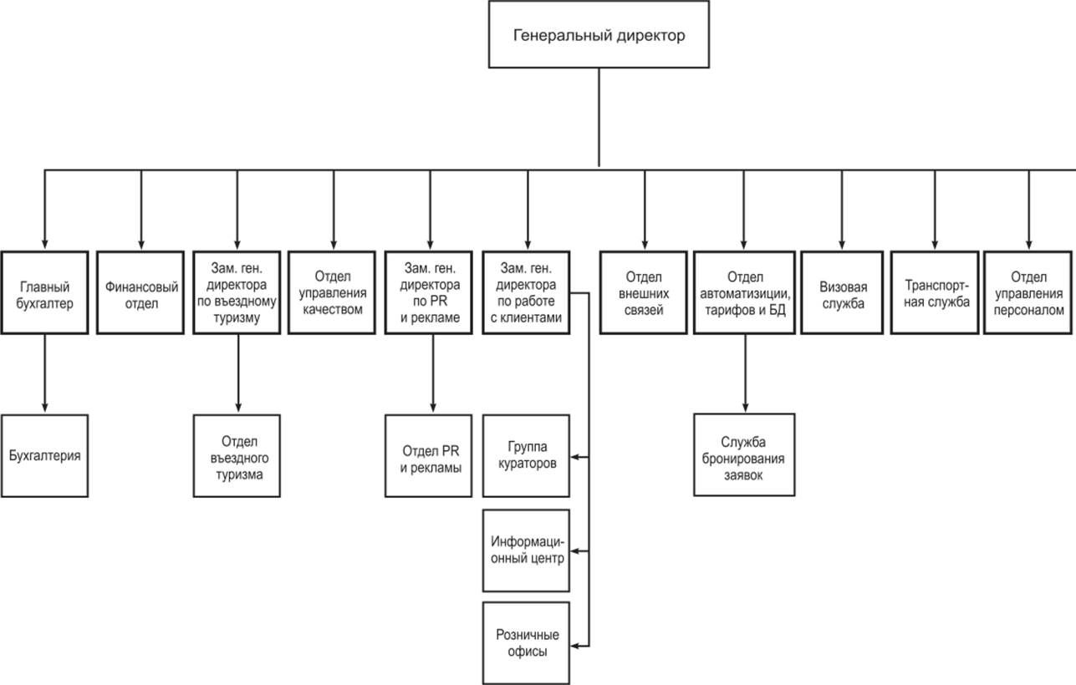
БГУИР
Кафедра ЗИ

Отчёт
По практическому занятию №1
По теме
«Описание и классификация информации и информационных систем»

Выполнили: Проверил:
Студенты гр.№153501 Столер Д.В.
Тимофеев К.А.
Глебцова Е.Н.
Шевцова Д.С.

Минск 2022
Цель работы: изучить основные положения нормативных правовых актов и получить практические навыки описания и классификации информации и информационных систем.
В качестве примера будет представлена частная туристическая компания, ОАО «Подорожник», базирующаяся в городе Минске.

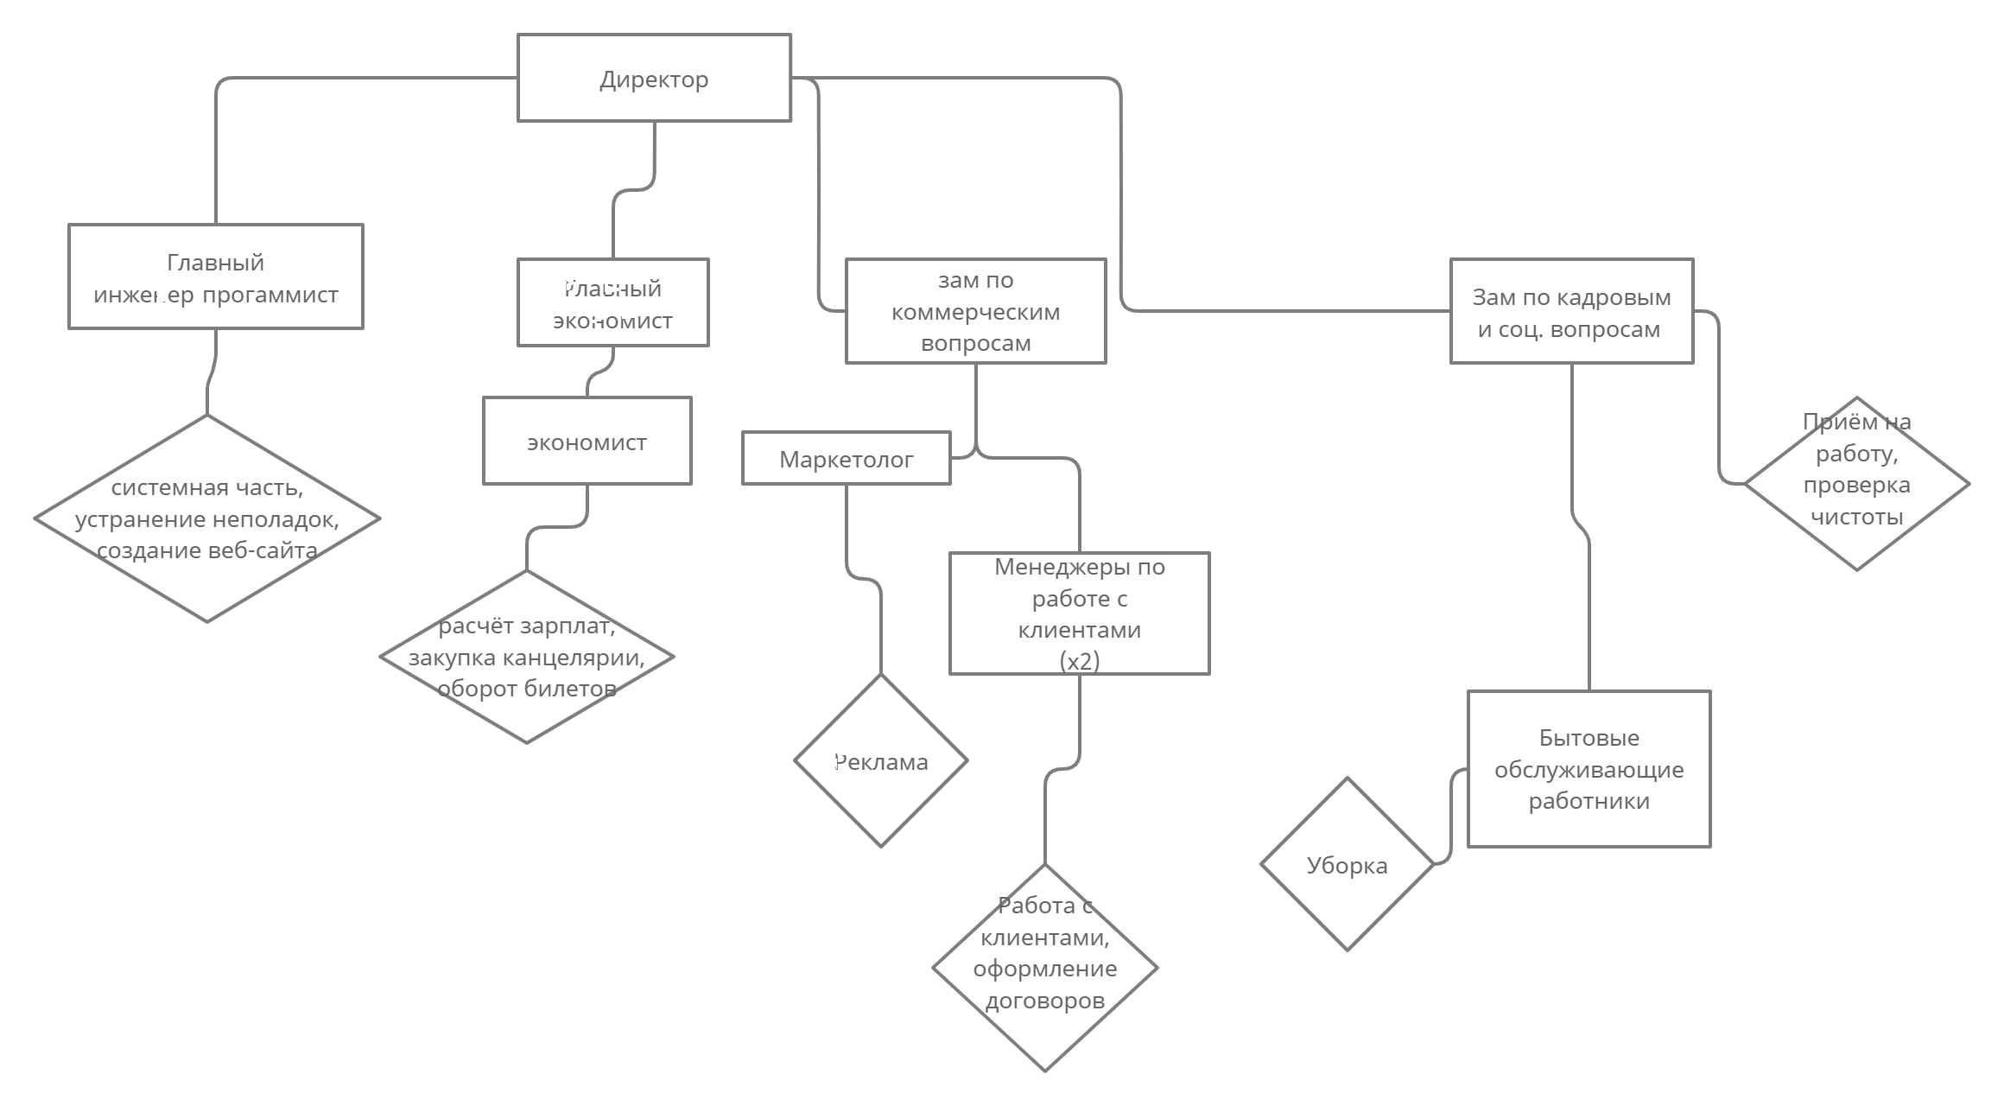

Должностные обязанности:

- Генеральный директор принимает все решения по обеспечению непрерывного бизнес-цикла компании, реализует утвержденную стратегию и организует достижение целевых установок.
- Главный экономист и экономист ответственны за следующие задачи:
  - Осуществление организации бухгалтерского учета финансово-хозяйственной деятельности и контроля за экономным использованием материальных, трудовых и финансовых ресурсов, сохранность собственности предприятия;
  - Формирование учетной политики в соответствии с законодательством о бухгалтерском учете;
  - Участие в проведении экономического анализа хозяйственно-финансовой деятельности предприятия;
  - Обеспечение составления баланса и оперативных сводных отчетов о доходах и расходах средств и другой бухгалтерской и статистической отчетности;
  - Руководство работниками бухгалтерской службы предприятия.
- Главный инженер отвечает за веб-сайт компании и обеспечение работы серверов.
- Заместитель по коммерческим вопросам отвечает за обеспечение компании путевками, отвечает за связь с владельцапи отелей, авиалиний и т. п., отвечает за план развития компании. п
- Маркетолог отвечает за маркетинг.
- Менеджеры по работе с клиентами отвечают за обслуживание клиентов, заключение с ними договоров об оказании услуг.
- Заместитель по кадровым и социальным вопросам отвечает за работу отдела кадров и чистоту рабочего помещения.

Штат сотрудников:
Директор
Главный экономист
Экономист
Инженер-программист
Заместитель по коммерческим вопросам
Маркетолог
2 Менеджера по работе с клиентами
Заместитель по кадровым и социальным вопросам
Бытовые и обслуживающие работники

Классификация информации
№ | Наименование | Вид | Категория | Ценность | Способ документирования | Место размещения источника
1 | Сведения о зарплате сотрудников организации | Ограниченного доступа | Персональные данные | Высокая | Бумажный документ | Кабинет экономиста
2 | Бухгалтерские отчеты организации | Ограниченного доступа | Коммерческая тайна | Высокая | Бумажный документ | Кабинет экономиста
3 | Сведения о клиентах организации | Ограниченного доступа | Персональные данные | Высокая | Электронный вид | Административный файловый сервер
4 | Сведения о партнерах и поставщиках организации | Общедоступная |  | низкая | Электронный вид | Административный файловый сервер
5 | График работы сотрудников организации | Ограниченного доступа | Служебная информация | низкая | Электронный вид | Административный файловый сервер
6 | Сведения о планах развития и расширения организации | Ограниченного доступа | Коммерческая тайна | Высокая | Электронный вид | Административный файловый сервер
7 | Сведения о прибыли организации | Ограниченного доступа | Коммерческая тайна | Высокая | Бумажный вид | Административный сейф
8 | Акты приема-сдачи работ | Ограниченного доступа | Профессиональная тайна | Низкая | Электронный | Административный файловый сервер
9 | Личные дела сотрудников организации | Ограниченного доступа | Персональные данные | низкая | Бумажный вид | Кабинет отдела кадров
10 | Проекты и чертежи | Ограниченного доступа | Коммерческая тайна | Высокая | Электронный вид, | Административный файловый сервер
11 | Сведения о технологии изготовления продукции, выпускаемой в организации | Ограниченного доступа | Служебная информация | Высокая | Электронный вид | Административный файловый сервер
12 | Планы профориентационной работы организации | Общеступная |  | низкая | Электронный вид | веб-сайт
13 | Должностные инструкции сотрудников организации | Ограниченного доступа | Профессиональная информация | Высокая | Электронный вид | Административный файловый сервер
14 | Перечень должностей, занимаемых сотрудниками организации | Общедоступная |  | Низкая | Электронный вид | веб-сайт
15 | ФИО сотрудников и данные о занимаемых ими должностях | общедоступная |  | низкая | Электронный вид | Административный файловый сервер
16 | Биография руководителя организации | Ограниченного доступа | Персональные данные | Высокая | Бумажный документ | Административный сейф
17 | Биография главного бухгалтера организации | Ограниченного доступа | Персональные данные | Высокая | Бумажный документ | Административный сейф
18 | Договоры на выполнение работ и оказание услуг | Ограниченного доступа | коммерческая | Высокая | Бумажный документ | Административный сейф
19 | Перечень услуг, оказываемых организацией | Общедоступная | - |  | Электронный вид | веб-сайт
20 | Структура административного управления организации | общедоступная |  | низкая | Электронный вид | Административный файловый сервер
21 | Перечень приоритетных видов деятельности организации | Общедоступная | - | Низкая | Электронный вид, бумажный документ | Отделы PR и рекламы, веб-сайт, реклама
22 | Информация о материально-технической базе организации | Общедоступная |  | Низкая | Электронный вид | веб-сайт
23 | Информация о системе специальной связи, используемой в организации | Общедоступная |  | Низкая | Электронный вид | веб-сайт

Классы информационной системы ОАО «Bon Voyage»:
5частн – информационные системы, в которых обрабатывается общедоступная информация (в том числе общедоступные персональные данные) и которые подключены к открытым каналам передачи данных;
3ин – информационные системы, в которых обрабатываются персональные данные, за исключением специальных персональных данных, и которые не имеют подключений к открытым каналам передачи данных;

